Состояние атмосферного воздуха

По данным непрерывных измерений на автоматических станциях, установленных в Минске, 17 июня и в первой половине дня 18 июня максимальные концентрации азота оксидов в районе ул. Корженевского составляли 0,4-0,6 ПДК. Уровень загрязнения воздуха серы диоксидом, углерода оксидом и бензолом был существенно ниже нормативов качества.

Суточный ход концентраций загрязняющих веществ в районе
ул. Героев 120 Дивизии 17 – 18 июня 2018 года
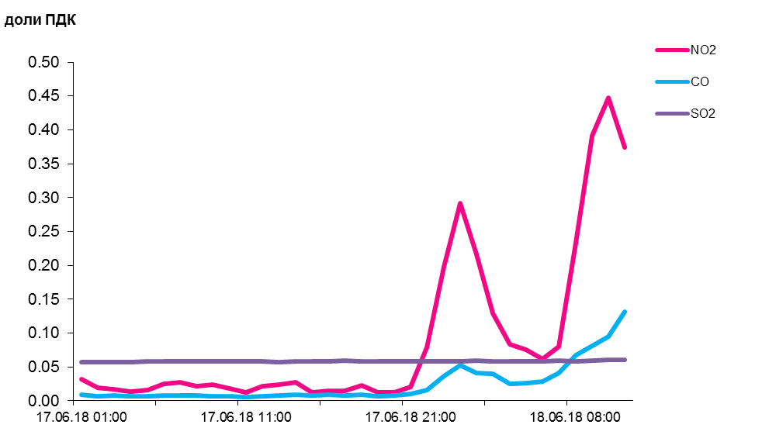

По данным непрерывных измерений, среднесуточная концентрация твердых частиц, фракции размером до 10 микрон в воздухе Мозырского промузла (д. Пеньки) составляла 0,6 ПДК. Содержание твердых частиц в воздухе Гомеля, Могилева, Гродно, Минск, Новополоцка, Бреста и Солигорска было ниже 0,4 ПДК.
Среднесуточная концентрация твердых частиц, фракции размером до 2,5 микрон в воздухе Минска (район ул. Героев 120 Дивизии) составляла 0,3 ПДК, Жлобина (район ул. Пригородная) – 0,5 ПДК.

Среднесуточные концентрации твердых частиц, фракции размером до 10 микрон, 17 июня 2018 года

